求职工作坊报名方式流程

第一步：登录首都经济贸易大学就业信息网http：//jy.cueb.edu.cn，在页面右上方登陆入口处输入用户名和密码登陆个人账户；

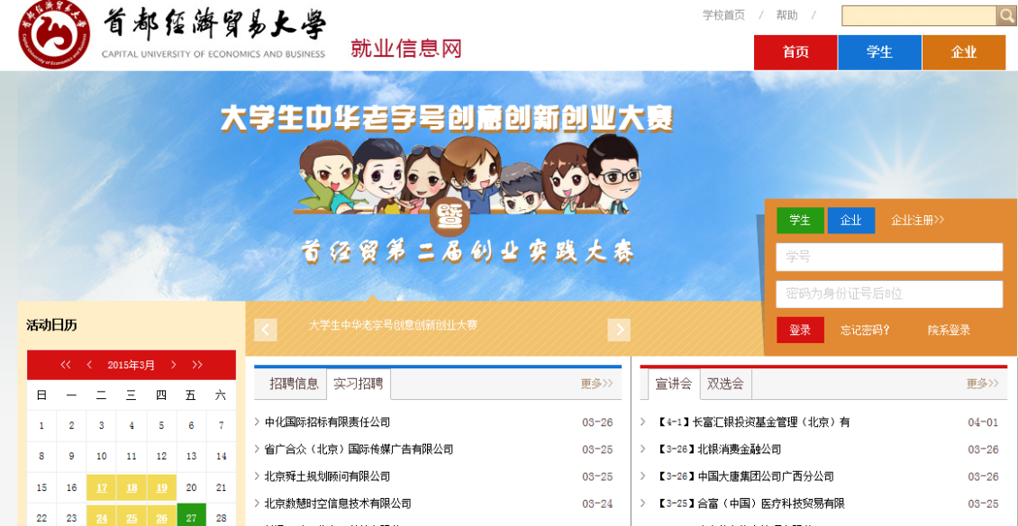

第二步：回到网站首页，在页面右上方点击“学生”栏目中的“工作坊报名”

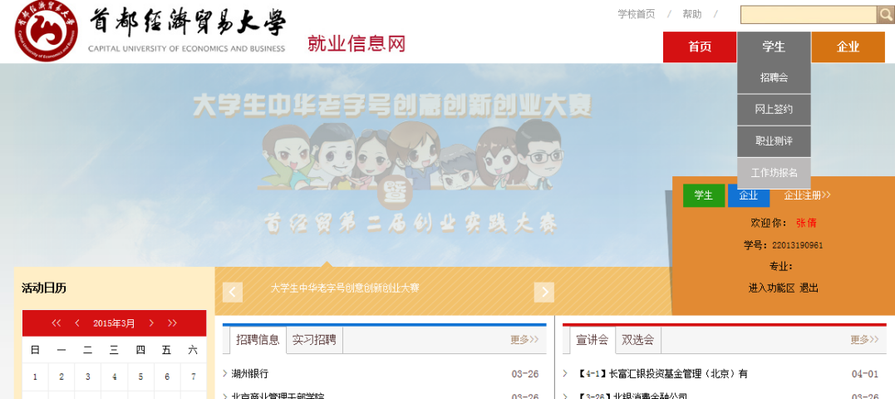

第三步：选择工作坊场次，然后点击“我要报名”



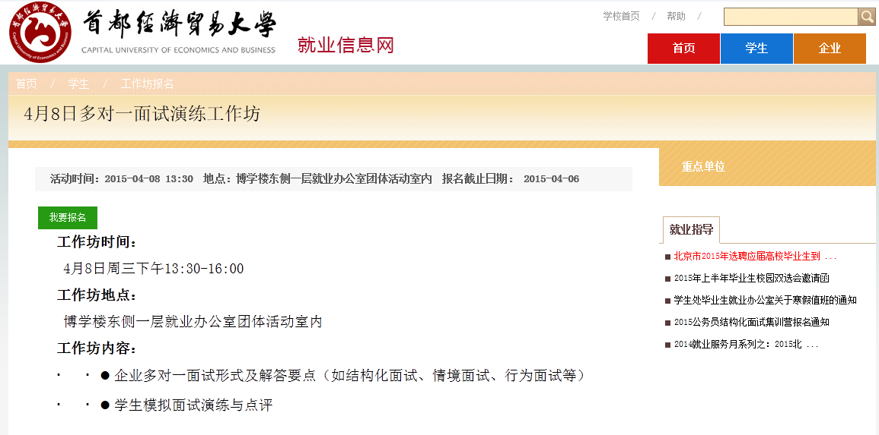

第四步：在报名窗口中填写手机号、电子邮箱，并点击“上传附件”上传个人简历，点击“提交”，即完成报名

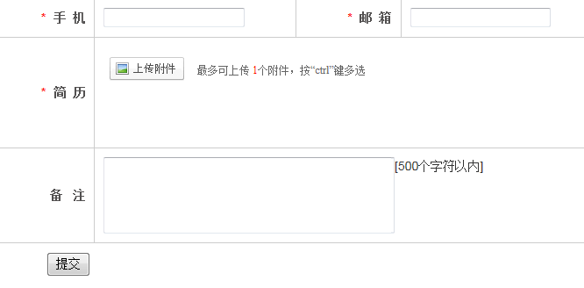

第五步：查询报名结果，在报名截止之后，我们会将报名结果发送至你的电子邮箱。